Exemples d’exercices, expériences à une épreuve

1. Entourer la ou les bonnes réponses (il peut y avoir plusieurs bonnes réponses dans une même ligne) :
La probabilité d’un événement peut-être égale à | $\frac{3}{7}$ | 0,42 | 1 | – 0,2
On a lancé quatre fois une pièce de monnaie bien équilibrée et, à chaque fois on a obtenu Pile.  Si on lance cette pièce une cinquième fois | On a plus de chance d’obtenir Face. | On a plus de chance d’obtenir Pile. | On a autant de chance d’obtenir Pile que Face. | On est sûr d’obtenir Face
Une urne contient 5 boules, des noires et des rouges. Une tire une boule au hasard, on note sa couleur et on la remet dans l’urne. On a répété cette expérience 5 fois et on a obtenu RNRRR. | On est sûr que cette urne contient 1N et 4R | Il y a beaucoup de chances que cette urne contienne 1N et 4R | La probabilité d’obtenir une boule rouge est égale à 0,8. | La fréquence de boules rouges sur ces cinq tirages est égale à 0,8
Une urne contient trois boules noires deux boules rouges. On tire une boule au hasard, on note sa couleur et on la remet dans l’urne. On répète cette expérience 2000 fois. | On a de fortes chances que le nombre d e boules noires soit proche de 1200. | Il est possible d’obtenir 700 boules rouges. | On est certain que la fréquence de boules noires obtenues sera égale à 0,6 | On est certain d’obtenir plus de boules noires que de boules rouges.
Pour un dé à six faces, la probabilité d’obtenir un multiple de 3 est égale à | 0,5 | 0,3 | $\frac{1}{6}$
2. Trois personnes, Aline, Bernard et Claude ont chacune un sac contenant des billes. Chacune tire au hasard une bille de son sac. Le
contenu des sacs est le suivant : Sac d’Aline : 5 billes rouges Sac de Bernard : 10 billes rouges et 30 billes noires
Sac de Claude : 100 billes rouges et 3 billes noires
- Laquelle de ces personnes a la probabilité la plus grande de tirer une bille rouge ?
- On souhaite qu’Aline ait la même probabilité que Bernard de tirer une bille rouge. Avant le tirage, combien de billes noires faut-il ajouter pour cela dans le sac d’Aline ?

3. On tire au hasard une carte d’un jeu de 32 cartes, chaque carte ayant la même probabilité d’être choisie.
a. Quelle est la probabilité que la carte tirée soit le roi de cœur ?
b. Quelle est la probabilité que la carte tirée soit un trèfle?
c. Quelle est la probabilité que la carte tirée soit une dame?
d. Quelle est la probabilité que la carte tirée soit rouge?

4. On fait tourner la roue de loterie ci-contre  - Représenter l’arbre pondéré correspondant à cette expérience.  - Quelle est la probabilité de ne pas obtenir « 1 » ? |  | 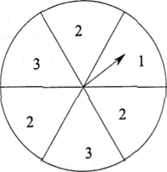
5. Dans une loterie, une roue est divisée en secteurs identiques : neuf de ces secteurs permettent de gagner 5 €, six permettent de gagner 10 €, trois permettent de gagner 50 €, deux permettent de gagner 100 € et quatre ne font rien gagner.
Quelle est la probabilité de ne rien gagner ? De gagner au moins 50 € ?

6. On tire une boule au hasard dans l’urne ci-contre.  - Représenter l’arbre pondéré correspondant à cette expérience.  - Quelle est la probabilité d’obtenir un chiffre pair ? |  | 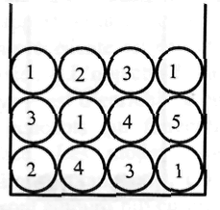
7. La mère de Kevin lui permet de prendre un bonbon dans un sachet opaque. Kevin ne voit donc pas les bonbons. Le nombre de bonbons de chaque couleur contenus dans le sachet est illustré par le graphique suivant :  Quelle est la probabilité que Kevin prenne un bonbon rouge ? | 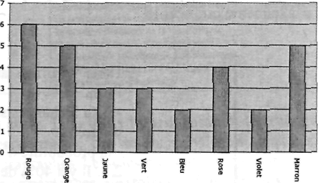

Stage Probabilités au collège 2009/2010

8. Marc aime les bonbons à l’orange et n’aime pas les bonbons à la menthe.
Il doit piocher un bonbon dans un pot sans voir la couleur du bonbon.
Doit-il choisir dans le pot qui contient 14 bonbons à l’orange et 6 à la menthe ou bien dans le pot qui contient 36 bonbons à l’orange et 24 à la menthe ?

9. Dans un laboratoire, on élève des souris et on note les caractéristiques dans le tableau suivant :
Souris | Mâle | Femelle | Total
Blanche | 30 | 55
Grise | 7 | 8
Total

1) On prend une souris parfaitement au hasard pour une expérience.
a) Calculer la probabilité de sélectionner une souris blanche.
b) Calculer la probabilité de sélectionner une souris femelle.
c) Calculer la probabilité de sélectionner un mâle gris.
2) On prend une souris blanche. Quelle est la probabilité que ce soit une femelle ?

10. Dans une entreprise de vente par correspondance, le service du courrier a observé que chaque lettre, qu’elle provienne de France ou de l’étranger, ne contient qu’un seul type de document : soit une commande, soit une réclamation, soit un bulletin-réponse à un concours.
Une étude statistique a permis d’établir l’estimation suivante pour la répartition de l’ensemble des lettres reçues :
80% proviennent de France, 60% contiennent une commande et un quart des commandes provient de l’étranger, 25% contiennent une réclamation et un cinquième des réclamations provient de l’étranger. Le reste contient un bulletin-réponse à un concours et provient uniquement de France.

a. Résumer les informations suivantes dans un tableau concernant un total de 100 lettres reçues.
b. Une lettre est choisie au hasard parmi les 100 reçues :
1) Quelle est la probabilité qu'elle vienne de l'étranger?
2) Quelle est la probabilité qu'il s'agisse d'une lettre de réclamation?
3) Quelle est la probabilité que ce soit une commande qui vienne de France
c. La lettre choisie contient une commande. Quelle est la probabilité qu’elle provienne de France ?

11. Le bulletin météorologique du jour prévoit que, de 12 à 18 heures, les probabilités de pluie sont de 30 %.
Laquelle des affirmations suivantes est la meilleure interprétation de ce bulletin ?
A - II va pleuvoir sur 30 % de la zone concernée par les prévisions.
B - II pleuvra pendant 30 % des 6 heures (un total de 108 minutes).
C - Dans cette zone, 30 personnes sur 100 auront de la pluie.
D - Si la même prévision était faite pour 100 jours, il pleuvrait à peu près 30 jours sur 100.
E - La quantité de pluie tombée sera 30 % de celle tombée lors d'une forte pluie (mesurée en termes de précipitations par unité de temps).

12. On imagine qu'un tireur tire parfaitement au hasard sur la cible ci-contre, sans jamais la rater (!). Tous les carrés sont concentriques et leurs côtés ont pour mesure a, 2a et 3a. Quelles sont les probabilités pour qu'il gagne 10 points, 5 points, 1 point ? | 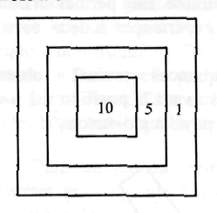
13. Lancer 50 fois « au hasard » une pièce de 5 centimes (rayon 1cm) sur cette grille composée de carrés de côtés 5 cm.
Si la pièce tombe sur une ou plusieurs lignes, le lancer sera noté « Ligne » ou « L ».
Si la pièce atterrit complètement à l’intérieur d’une case, le lancer sera noté « Franc carreau » ou « FC»
Si la pièce tombe à côté, rejouer.
Noter le nombre de « L » et le nombre de « FC»
Quelle est la probabilité d’obtenir « FC» ?
énoncé
expérimentation
visualisation

Stage Probabilités au collège 2009/2010

